Guía de la pel·lícula
El cinema entès com un art que ens afecta, que ens emociona, que ens fa pensar, que ens porta al diàleg, que ens pot fer més bones persones...

El cinema entès com un art que il·lumina la nostra raó i mobilitza les nostres emocions.

El cinema entès com un art que ens permet fer un viatge, un viatge-ficció on podem aprendre coses meravelloses, on podem explorar, trobar, entendre, descobrir vides, histories, gestos, idees, testimonis, que ens canvien la vida.

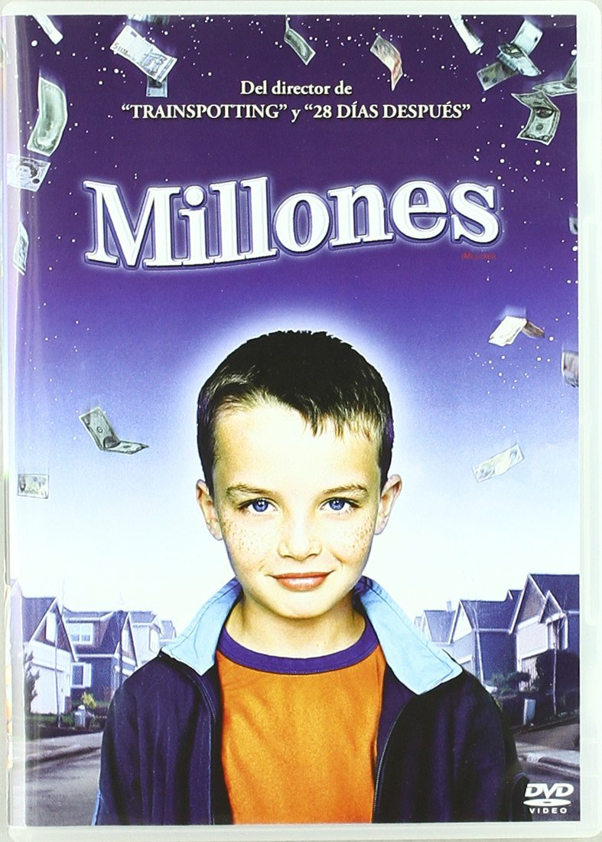

Si el cinema només és passar una bona estona ja no és un art

Parròquia santa Maria de Cardedeu

Millones

1.Ficha técnica
Año: 2004.
Director: Danny Boyle.
Intérpretes: Alexander Nathan Etel (Damian), Lewis Owen McGibbon (Anthony), Leslie Phillips (él mismo), James Nesbitt (Ronnie), Daisy Donovan (Dorothy), Christopher Fulford (El hombre).
País: Reino Unido-EE.UU.
Producción: Graham Broadbent, Andrew Hauptman y Damian Jones para Mission Pictures, Pathé, BBC, Ingenious Media, InsideTrack2, UKFilmCouncil.
Guión: Frank Cottrell Boyce.
Género: Drama
Duración: 98 min

2.Sinopsis

Empezando de nuevo tras la muerte de su madre, Anthony, de nueve años de edad, se muestra siempre pragmático, mientras que su hermano pequeño Damian, dos años menor que él, emplea la imaginación, la fantasía y la fe para que su confuso mundo tenga un sentido. Una maleta llena de billetes cae de los cielos a los pies de Damian y lleva a los niños a una aventura imperecedera que les hace darse cuenta de que el verdadero valor de las cosas no tiene nada que ver con el dinero.

3.¿Por qué “Millones” es una película vocacional?

Millones es una película sencilla y atractiva para trabajar aspectos de la vocación con todos los públicos. No obstante habrá que saber adaptar la propuesta didáctica según el grupo para que no quede demasiado abstracta con los más pequeños o ñoña con los mayores (a éstos habría que invitarles mirarla como los niños). Y es así porque es raro encontrarnos en el cine de hoy con un planteamiento como el que nos propone el director Danny Boyle, donde se nos habla de la fe y se reflexiona en torno a la santidad a partir del ejemplo y la “amistad” que se puede tener con los santos. Este aspecto me parece más interesante que la crítica que la película hace al dinero. Sin embargo esto que puede parecer un proyecto arriesgado no termina mal, pues el director nos cuenta la historia a modo de cuento de navidad donde la realidad se mezcla con lo trascendente.

Anthony y Damian son dos hermanos que se enfrentan a la muerte de su madre de dos maneras completamente diferentes. Para el primero esta situación le ofrece una posibilidad para sacar provecho cuando le convenga. Para el segundo, es una cierta angustia pues no sabe si su madre está en el cielo y es por ello una santa.

En este contexto, la acción se desarrolla sobre a las actitudes que los diversos personajes tienen en torno a una gran cantidad de dinero que se encuentra por casualidad (o enviado por Dios), con el agravante de tener que gastarlo lo más rápido posible debido a la entrada del euro. ¿Qué valor tiene el dinero en nuestras vidas? Si escuchamos atentamente las reflexiones de Damian, veremos que es más importante en nuestras vidas de lo que pensamos. Para él, “el dinero es un objeto, y los objetos cambian”. No merece más valor que éste.

“Damian va descubriendo que, si el resto de la gente no puede ver a los santos, es precisamente por el apego a las cosas materiales: eso es lo que les incapacita para acceder a un mundo espiritual. Su hermano, por ejemplo, está preocupado por obtener cosas, por el aspecto de las chicas en ropa interior, por el modo de obtener más dinero. Su padre no cree en nada y sus buenas intenciones, su ética laicista, se desmoronan ante los estímulos del mundo. Y hay una mujer que recauda dinero para los países pobres del Tercer Mundo pero que, a la vista de los millones, no puede resistirse a su encanto” (tomado de arvo.net).

Damian, desde su ingenuidad y su profunda fe, cree que es Dios quien le ha enviado ese dinero encomendándole una misión: ayudar los pobres. Es llamativo que no busque otras respuestas más “razonables” al hallazgo del dinero. ¿Quién sino Dios podría enviarlo? Por ello la consecuencia lógica de ayudar a los pobres. Damian sólo quiere ser bueno, pero no sabe cómo hacerlo. Y en sus intentos por hacer le bien veremos cómo Santa Clara, San Francisco de Asís, San Nicolás, los Mártires de Uganda, San Pedro y San José le irán ayudando, orientando y acompañando incluso cuando llegan los problemas y dificultades. Su hermano Anthony sólo se mueve en el mero cálculo matemático con un corazón frio e insensible. Para él los pobres no existen donde él vive.

De lo más interesante es la conversación que tiene al final Daniel con su madre cuando ella le dice que “tener fe en las personas les hace fuertes”. Además se nos ofrece una reflexión sencilla sobre la santidad. Para ser santo hace falta un milagro (ya San Pedro le había dicho a Damian que “algo que es un milagro es muy sencillo”). Ahora su madre le dice a Damian que él mismo ha sido el milagro que ella ha hecho. Y es cierto. Si nos fijamos en los valores que tiene Daniel, en la manera de enfrentarse a la vida desde la inocencia de un niño, ¿no es eso un milagro?

También merece la pena la manera que tiene Damian de terminar la película, un poco a su manera: toda su familia disfrutará jugando con aquellos a los que él había ayudado para hacer un pozo. Podría sobrar este final por parecer algo forzado, pero se le acepta bien desde la perspectiva del cuento de navidad.

Por todo esto Millones es una película vocacional; porque nos ayuda pensar en la santidad como algo sencillo y cotidiano (que es la vocación de todo cristiano) y de la relación que hemos de tener con las cosas materiales para que no nos impidan llegar a nuestro objetivo vital (El dinero no mide el valor de las cosas, se puede leer en la cartelera). Además, es una invitación a vivir desde la inocencia de los niños pues el hacerse como niños es la condición para entrar en el Reino de Dios y a conocer un poco más de cerca la vida de los santos.

4.Materiales para trabajar la película

4.1.Ver y analizar

- ¿Qué sensación te deja la película?
- ¿Quién es Damian? ¿Qué cosas son importantes en su vida?
- ¿Te parece adecuada la manera de presentar la relación que tiene Damian con los santos? Explica tu respuesta.
- ¿Cómo se nos presenta el tema de la santidad?
- ¿Cuál te parece que es el tema-mensaje sobre el que nos quiere hacer reflexionar el director?
- ¿Qué otro título pondrías a la película?

4.2.Nos interpela

- ¿Te consideras una persona que tiene muchas cosas? ¿Qué experiencia tienes de frustración ante determinadas cosas por las que has luchado y luego te han defraudado?
- ¿Cómo te planteas el trabajo u oficio que te gustaría hacer? ¿Para ganar dinero?
- En la película aparecen varios santos (Santa Clara, San Francisco de Asís, San Nicolás, los Mártires de Uganda, San Pedro y San José). ¿Qué sabes de ellos? Se pueden consultar sus biografías aquí.
- ¿Tienes algún santo/a “favorito” a quien tengas una especial devoción? ¿Por qué?
- ¿Has pensado en serio que Dios te llama a ser santo? ¿Qué consecuencia tiene esto en tu vida de cada día?
- ¿Qué “milagros” puedes hacer en tu vida?

4.3.Oramos

- Canto conocido por el grupo
- Poema: Nosotros, gente de la calle. (Madeleine Delbrêl)
- Oración (José Luis Blanco Vega)
- Palabra de Dios Mt 25, 31-46
- Reflexión: (Benedicto XVI)
- Oración (Beato Manuel Domingo y Sol)

Tot el contingut d’aquesta fitxa i el desenvolupament d’aquest apartat de pregaria el podeu trobar a www.cineyvocacion.org / Materials de Carlos Comendador

